**Информация к проекту решения:**

**1.7. Заявитель: Соловьев И. В.**

**Земельный участок:**

**кадастровый номер** **54:35:072675:47**

площадь 0,0515 га

местоположение: **Октябрьский район**, ул. Дунайская, 85, (планшет 2305)

**Зонирование:** зона застройки жилыми домами смешанной этажности (Ж-1), подзона застройки жилыми домами смешанной этажности различной плотности застройки (Ж-1.1).

**Заявленные требования:**

*1. в части уменьшения минимального отступа* ***c 3м до 1м*** *со стороны земельного участка с кадастровым номером 54:35:072675:48;*

*2. в части увеличения максимального процента застройки* ***с 30 % до 32 %***

**Обоснование согласно заявлению:** *в связи с тем, что значительная часть земельного участка находится в границах красных линий*

**Планируется: строительство индивидуального жилого дома (2 эт)**

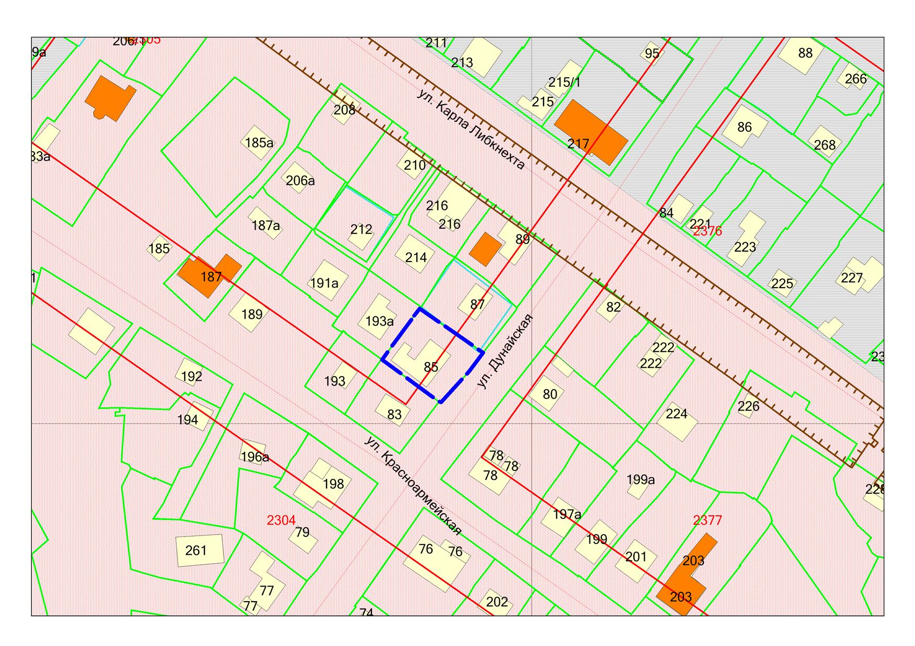

**Ж-1.1**

**:48**

**54:35:072675:47**

***1м***